Les deux moineaux et l’arbre de Noël

Jaboune et P. Jean Noé
Texte paru dans Jeunesse – Organe de la section de la jeunesse de la croix-rouge française – Décembre 1926

Il y avait une fois deux petits oiseaux qui, par un jour d’été fort chaud, avaient lié connaissance sur un fil télégraphique.
— Quel temps ! avait dit l’un, en faisant mine de s’éponger le front.
Et l’autre avait acquiescé du bec.
Et puis ils avaient échangé quelques impressions sur la situation présente et particulièrement sur la télégraphie sans fil, dont l’extension les inquiétait :
— Où veut-on que nous nous perchions mon cher, quand nous n’aurons plus les fils du télégraphe ?
— Sur la corde lisse des équilibristes des places publiques peut-être?…
— Ne m’en parlez pas !… Quand je pense qu’il y a des gens qui osent faire payer le public pour montrer comment on peut marcher sur une corde !…
— Si je voulais exercer ce métier-là, je gagnerais un argent fou !…
Et là-dessus, ils s'.étaient envolés côte à côte ; et comme les petits oiseaux ne sont pas des êtres compliqués, il ne leur en avait pas fallu davantage pour devenir l’un et l’autre les meilleurs amis du monde.
Et ils ne se quittaient plus.
Ils passèrent tout le mois de septembre dans le parc d’un très beau château qu’habitaient de nombreux petits enfants. Les petits enfants leur jetaient des miettes de pain après les repas, et les deux amis s’en régalaient.
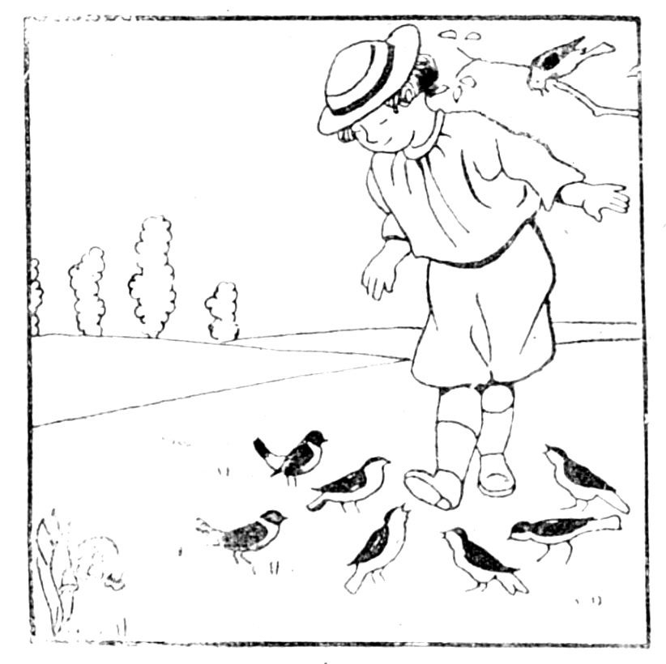
Mais le 1er octobre, quand ils arrivèrent vers midi pour leur déjeuner, ils constatèrent avec une grande surprise que les volets étaient clos, les portes fermées,, et que le château, si bruyant auparavant, était silencieux comme un sourd-muet.
— Un crime, peut-être ?
Mais un vieux perroquet en disgrâce, que les châtelains avaient lâché dans le parc parce qu’il ne parlait plus suffisamment à leur gré, – un perroquet désaffecté les renseigna familièrement :
— Les vacances sont finies, mes moineaux, et les propriétaires sont rentrés à Paris : vous n’avez donc pas vu les malles sur le chemin de la gare?… Finie la bonne vie ! Vous allez connaître l’hiver maintenant ! Un hiver sinistre, si je m’y connais bien…
Et les petits oiseaux se sentirent tout tristes, à ces paroles. D’abord, parce qu’ils n’avaient plus leur bonne vieille mie de pain pour déjeuner ; et puis parce que le grand parc du château, sans cris d’enfants, leur paraissait trop grand pour eux tout seuls…

Comme le vieux perroquet désaffecté l’avait prédit, l’hiver fut sinistre. Les feuilles se mirent à tomber, et les grands arbres devinrent chauves comme des vieux messieurs. Les pelouses furent atteintes d’une sorte de jaunisse, mêlée de pelade, et le ciel autrefois si bleu, se mit à grisonner. Et puis il y eut de la pluie, et puis de la neige.
Les deux pauvres petits oiseaux voltigeaient tristement, serrés bien fort l’un contre l’autre, et ils allaient consulter le perroquet :
Et le perroquet enfonçait son bec dans son jabot et riait dans ses plumes :
— Quatre ou cinq mois encore, mes petits moineaux ! Quatre ou cinq mois !…
Et c’est alors que l’un des petits oiseaux décida de partir pour Paris :
— Puisque les petits enfants du château y vont l’hiver, dit-il, c’est probablement parce qu’on y est mieux qu’à la campagne !…
Son camarade l’approuva. Le perroquet, d’une patte, leur montra la direction de la capitale. Ils s’envolèrent.

Ce fut après un pénible voyage qu’ils arrivèrent à Paris.
Et ce matin-là était le 25 décembre.
Mais les deux pauvres petits étaient si fatigués qu’ils se seraient, vraiment peu souciés de faire la moindre fête ce jour-là – pas même de mettre leurs pattes dans la cheminée…
Leur premier soin fut donc de chercher un abri : ils avisèrent une sorte de maison très basse, sur le toit de laquelle ils se posèrent, tout essoufflés et tout émus. Et comme ils reprenaient un peu leurs esprits, il leur sembla que la maison se mettait à ronfler, puis à avancer : cette maison était un autobus.
L’événement ne les surprit pas outre mesure : le vieux perroquet les avait prévenus que Paris était une ville extraordinaire, dans laquelle il fallait s’attendre à tout…
— Restons sur ce toit ambulant, dirent-ils. Cela nous permettra de connaître la capitale sans nous fatiguer.
Ainsi les deux petits oiseaux se laissèrent-ils transporter aux frais de la Compagnie des autobus. L’animation des rues et le grouillement de la foule devant les magasins les intéressaient vivement.
— Mais ce qui est vraiment singulier, remarqua l’un des deux amis, c’est qu’il n’y ait pas un arbre dans cette ville…
— Un arbre ? Mais si ! – j’en ai vu plusieurs dans la petite rue où nous sommes passés, il y a quelques instants… Et c’était même très curieux : l’arbre au lieu d’être dans la rue était dans la maison : je l’ai vu par la fenêtre…
— Le perroquet nous a prévenus, mon petit : Paris est une ville exceptionnelle. Rien d’étonnant à ce que les arbres y poussent dans les maisons… Tiens ! Tiens ! regarde. En voici d’autres !…
Les petits oiseaux quittèrent le toit de leur autobus, et s’approchèrent d’une fenêtre grande ouverte : il y avait, en effet, au milieu d’une vaste salle, un arbre magnifique qui se dressait, tout illuminé…
— C’est un sapin.
— Eh ! non, ce n’est pas un sapin… As-tu déjà rencontré des sapins dont les fruits soient des bougies ?
Et les deux petits moineaux avaient envie de se prendre la tête dans les pattes :
— Ah ! ce Paris, ce Paris !…
Ils s’élancèrent dans la salle pour examiner de plus près l’arbre extraordinaire et se posèrent doucement sur une des branches.
Il y eut du bruit dans une pièce voisine. Ils se cachaient sous les aiguilles du sapin. On entra. Un domestique alla fermer les fenêtres, ouvrit les portes à deux battants, et une nuée d’enfants se précipita dans la salle.
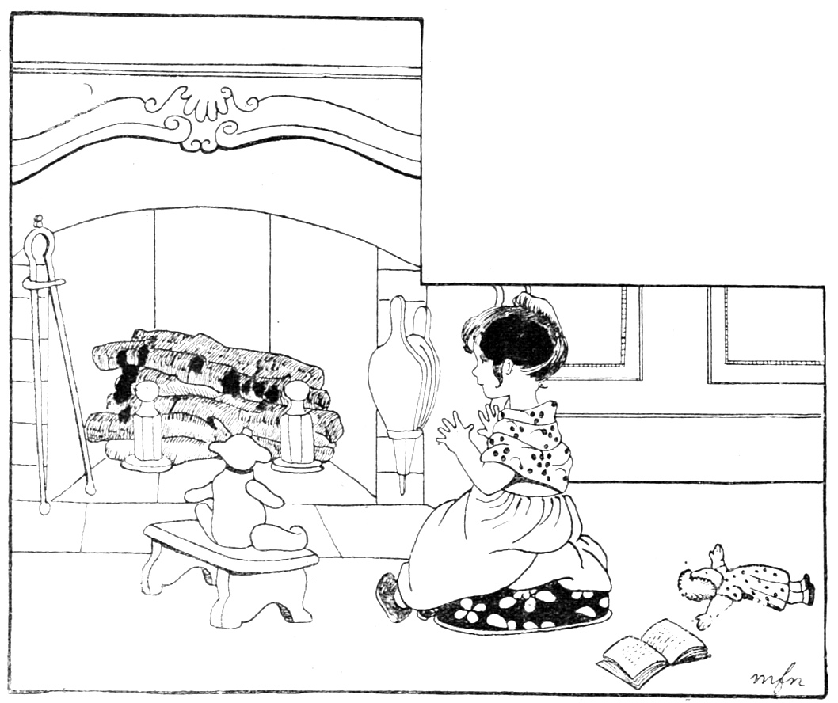
Et quand ce fut au tour de la petite Jeannette de choisir un joujou à l’arbre de Noël, elle avisa les deux petits oiseaux que personne n’avait encore aperçus… Il y eut mille cris de joie, suivis d’une course sur les meubles et la chasse aboutit à la capture des deux pauvres petits amis, dont le cœur palpitait dans la main qui les tenait…
Les deux petits oiseaux étaient tombés heureusement, chez des braves gens. La maîtresse de maison leur fit donner du pain, ouvrit la fenêtre et – pour leur Noël, – voulut leur rendre la liberté.
Les petits oiseaux, craignant de s’aventurer encore dans une ville qui leur paraissait si dangereuse, préférèrent se confier à des petits enfants qui leur paraissaient bons.
Ils allèrent tous deux se blottir dans les bras de la petite Jeannette et ne voulurent plus s’en séparer.
En sorte que la petite Jeannette reçut cette année-là, pour son Noël, les deux plus jolis petits oiseaux et que les deux petits oiseaux trouvèrent en elle la plus charmante des petites maîtresses.

